

## РОССИЙСКАЯ ФЕДЕРАЦИЯ

## РОСТОВСКАЯ ОБЛАСТЬ

## МУНИЦИПАЛЬНОЕ ОБРАЗОВАНИЕ «БЕЛОКАЛИТВИНСКИЙ РАЙОН»

## АДМИНИСТРАЦИЯ БЕЛОКАЛИТВИНСКОГО РАЙОНА

# ПОСТАНОВЛЕНИЕ

10.12.2018 № 2104 г. Белая Калитва

О разработке проекта межевания территории в районе земельного участка с кадастровым номером 61:04:0600007:202

В соответствии с частями 5, 13 статьи 45 и частью 5 статьи 46 Градостроительного кодекса Российской Федерации, Устава муниципального образования «Белокалитвинский район», на основании заявления Буценко М.В. от 08.11.2018 № 65.01/1787 и протокола заседания комиссии по обеспечению градостроительной деятельности на территории Белокалитвинского района,

ПОСТАНОВЛЯЮ:

1. Разработать проект межевания территории в районе земельного участка, расположенного по адресу: Ростовская область, Белокалитвинский район, п. Сосны, с кадастровым номером 61:04:0600007:202, для определения местоположения границ образуемых земельных участков и включения земель в гражданский оборот муниципального образования «Нижнепоповское сельское поселение», согласно приложению 1.

2. Настоящее постановление подлежит официальному опубликованию в Муниципальном вестнике общественно-политической газеты «Перекресток» и размещению на официальном сайте Администрации Белокалитвинского района в течении трех дней со дня принятия.

3. Контроль за исполнением настоящего постановления возложить на главного архитектора Белокалитвинского района И.А. Старцева.

## И.о. главы Администрации района Д.Ю. Устименко

Верно:

Управляющий делами Л.Г. Василенко

Приложение 1

к постановлению Администрации

Белокалитвинского района

от 10.12.2018 № 2104

Схема границ разработки проекта межевания территории

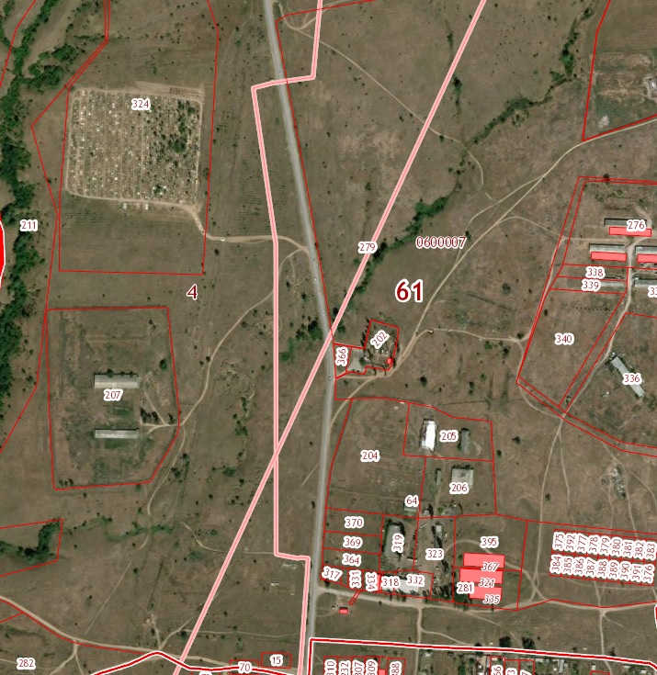

Границы разработки проекта межевания

Управляющий делами Л.Г. Василенко